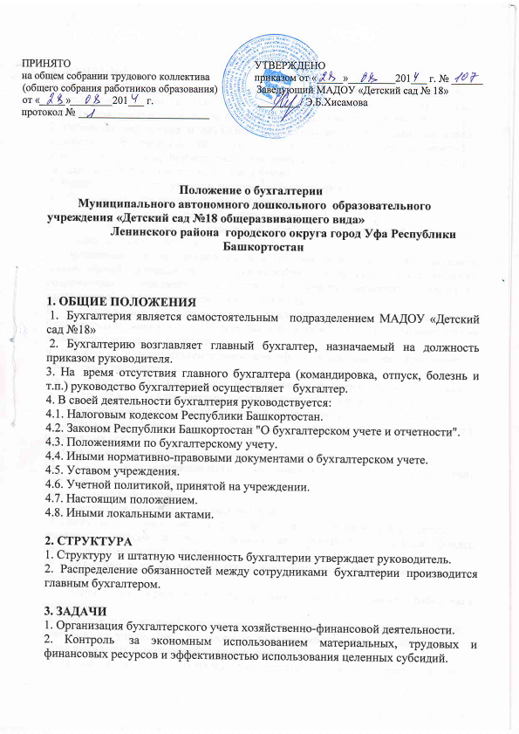

4. ФУНКЦИИ
1. Формирование учетной политики в соответствии с законодательством о
бухгалтерском учете и исходя из структуры и особенностей деятельности учреждения,необходимости обеспечения его финансовой устойчивости.
2. Работа по подготовке и принятию рабочего плана счетов, плана финансово-хозяйственной деятельности, муниципального задания, форм первичных учетных документов, применяемых для оформления хозяйственных операций, покоторым не предусмотрены типовые формы.
3. Разработка форм документов внутренней бухгалтерской отчетности.
4. Обеспечение порядка проведения инвентаризаций.
5. Контроль за проведением хозяйственных операций.
6. Обеспечение соблюдения технологии обработки бухгалтерской информации и порядка документооборота.
7. Организация бухгалтерского учета и отчетности в учреждении на основе максимальной централизации учетно-вычислительных работ и применения современных технических средств и информационных технологий, прогрессивных форм и методов учета и контроля.
8. Формирование и своевременное представление полной и достоверной бухгалтерской информации о деятельности учреждения, его имущественном
положении, доходах и расходах.
9. Разработка и осуществление мероприятий, направленных на укрепление
финансовой дисциплины.
10. Учет имущества, обязательств и хозяйственных операций, поступающих
основных средств, товарно-материальных ценностей и денежных средств.
11. Своевременное отражение на счетах бухгалтерского учета операций,
связанных с движением основных средств, товарно-материальных ценностей и денежных средств.
12. Своевременное и правильное оформление документов.
13. Составление экономически обоснованных отчетных калькуляций себестоимости
выполняемых работ (услуг),
14. Обеспечение расчетов по заработной плате.
15. Правильное начисление и перечисление налогов и сборов в бюджеты,
страховых взносов в государственные внебюджетные социальные фонды, платежей вбанковские учреждения.
16. Погашение в установленные сроки задолженностей банкам по ссудам,
кредитам.
17. Отчисление средств на материальное стимулирование работников учреждения.
18. Участие в проведении экономического анализа хозяйственно-финансовой
деятельности учреждения по данным бухгалтерского учета и отчетности в целяхвыявления внутрихозяйственных резервов.
19. Принятие мер по предупреждению недостач, незаконного расходования
денежных средств и товарно-материальных ценностей, нарушений финансового ихозяйственного законодательства.
20. Участие в оформлении материалов по недостачам и хищениям денежных
средств и товарно-материальных ценностей, передача в необходимых случаях этихматериалов в следственные и судебные органы.
21. Обеспечение строгого соблюдения штатной, финансовой и кассовой
дисциплины, смет административно-хозяйственных и других расходов, законностисписания со счетов бухгалтерского учета недостач, дебиторской задолженности идругих потерь, сохранности бухгалтерских документов, оформления и сдачи их вустановленном порядке в архив.
22. Разработка и внедрение рациональной плановой и учетной документации,
прогрессивных форм и методов ведения бухгалтерского учета на основе применениясовременных средств вычислительной техники.
23. Составление баланса и оперативных сводных отчетов о доходах и расходах
средств, об использовании бюджета, другой бухгалтерской и статистической
отчетности, представление их в установленном порядке в соответствующие органы.
24. Контроль главным бухгалтером:
24.1. Соблюдения установленных правил оформления приемки и отпуска товарно-
материальных ценностей.
24.2. Правильности расходования фонда заработной платы, строгого соблюдения
штатной, финансовой и кассовой дисциплины.
24.3. Соблюдения установленных правил проведения инвентаризаций денежных
средств, товарно-материальных ценностей, основных фондов, расчетов и платежныхобязательств.
24.4. Взыскания в установленные сроки дебиторской и погашения кредиторской
задолженности, соблюдения платежной дисциплины.
24.5. Законности списания с бухгалтерских балансов недостач, дебиторской
задолженности и других потерь.
25. Рассмотрение и подписание главным бухгалтером документов, служащих
основанием для приемки и выдачи денежных средств и товарно-материальных
ценностей, а также кредитных и расчетных обязательств.
26. Рассмотрение и визирование главным бухгалтером договоров и соглашений,
заключаемых учреждением на получение или отпуск товарно-материальных ценностей ина выполнение работ и услуг, а также приказов и распоряжений об установленииработникам должностных окладов, положений о премировании.

5. ПРАВА
1. Бухгалтерия имеет право:
1.1. Следить за использованием средств учреждения, обеспечение сохранности собственности учреждения, обеспечение правильной организации бухгалтерского учета и контроль - в частности:
1.1.1. улучшения складского хозяйства, надлежащей организации приемки и
хранения ценностей, повышения обоснованности отпуска этих ценностей для нуждучреждения, обслуживания и управления;
1.1.2. проведения мероприятий по улучшению контроля за правильностью
применения норм и нормативов, организации правильного первичного учета материальных ценностей;
1.2. Проверять соблюдение учреждением установленного порядка приемки, оприходования, хранения и расходования денежных средств, товарно-материальных и других ценностей.
1.3. Вносить предложения руководству учреждения о привлечении к материальной идисциплинарной ответственности должностных лиц учреждения по результатам проверок.
1.4. Не принимать к исполнению и оформлению документы по операциям, которые
противоречат законодательству и установленному порядку приемки, хранения и
расходования денежных средств, товарно-материальных и других ценностей, а такжебез соответствующего распоряжения руководителя.
1.5. Вести переписку по вопросам бухгалтерского учета и отчетности, а также
другим вопросам, входящим в компетенцию бухгалтерии и не требующим согласованияс руководителем.
1.6. Представительствовать в установленном порядке от имени учреждения по
вопросам, относящимся к компетенции бухгалтерии, во взаимоотношениях с
налоговыми, финансовыми органами, органами государственных внебюджетных фондов,банками, кредитными учреждениями, иными государственными организациями, а такжедругими компаниями, организациями, учреждениями.
1.7. По согласованию с руководителем привлекать экспертов и специалистов в области бухгалтерского учета для консультаций, подготовки заключений, рекомендаций и предложений.
1.8. Давать разъяснения и рекомендации по вопросам, входящим в компетенцию
бухгалтерии.
2. Главный бухгалтер имеет право:
2.1. В случае обнаружения незаконных действий должностных лиц (приписок,
использования средств не по назначению и других нарушений и злоупотреблений)докладывать о них руководителю для принятия мер.
2.2. Вносить предложения руководителю о перемещении работников бухгалтерии, их поощрении за успешную работу, а также предложения о наложении дисциплинарных взысканий на работников, нарушающих трудовую дисциплину.
2.3. Давать согласие или отказывать в нем по вопросам назначения, увольнения
и перемещения работников бухгалтерии.
2.4. Применять по согласованию с руководителем меры поощрения, либо меры взыскания. Меры взыскания могут применяться тогда, когда работник бухгалтерии повторно допустил ошибку, приведшую к финансовым потерям для учреждения, либо допустил утечку информации, носящей конфиденциальный характер.

6. ВЗАИМООТНОШЕНИЯ (СЛУЖЕБНЫЕ СВЯЗИ)
1. Для выполнения функций и реализации прав, предусмотренных настоящим
положением, бухгалтерия взаимодействует:
1.1. С управлением образования Ленинск-Кузнецкого городского округа (далее УО):предоставление учреждением ежемесячных, квартальных и годовых отчетов, получение консультативной помощи от специалистов централизованной бухгалтерии УО, централизованная бухгалтерия УО финансирует учреждение в рамках муниципального задания.
1.2. С управлением федерального казначейства по Кемеровской области (далее УФК):получение выписок из платежных поручений, УФК ведет контроль за целевым использованием бюджетных и внебюджетных средств, проведение через УФК финансовый оборот учреждения, получение консультативной помощи от специалистов УФК.
1.3. Со Сбербанком России (далее ОСБ): проведение операции с наличными средствами,работа с пластиковыми зарплатными картами, открытие счета дляначисление на него родительской платы за воспитанников ДОУ.
1.4. Пенсионный фонд: предоставление учреждением ежемесячных, квартальных и годовых отчетов, сверка платежей по счетам, отчисление налогов в пенсионный фонд учреждением.
1.5. С федеральной налоговой службой по Кемеровской области: предоставление учреждением ежемесячных, квартальных и годовых отчетов, сверка платежей, получение выписок, регистрация юридического лица, отчисление налогов.
1.6. С федеральной службой социального страхования по Кемеровской области: предоставление учреждением ежемесячных, квартальных и годовых отчетов, сверка по платежам, работа с больничными листами, отчисление налогов, обязательное медицинское страхование сотрудников.

7. ОТВЕТСТВЕННОСТЬ
1. Ответственность за ненадлежащее и несвоевременное выполнение функций
бухгалтерии несет главный бухгалтер.
2. На главного бухгалтера возлагается персональная ответственность в случае:
2.1. Неправильного ведения бухгалтерского учета, следствием чего явились
запущенность в бухгалтерском учете и искажения в бухгалтерской отчетности
2.2. Принятия к исполнению и оформлению документов по операциям, которые
противоречат установленному порядку приемки, оприходования, хранения и
расходования денежных средств, товарно-материальных и других ценностей.
2.3. Несвоевременной и неправильной выверки операций по расчетному и другим
счетам в банках, расчетам с дебиторами и кредиторами.
2.4. Нарушения порядка списания с бухгалтерских балансов недостач,
дебиторской задолженности и других потерь.
2.5. Составления недостоверной бухгалтерской отчетности по вине бухгалтерии.
2.6. Других нарушений положений и инструкций по организации бухгалтерского
учета.
3. Главный бухгалтер несет наравне с руководителем учреждения ответственность:
3.1. За нарушение правил и положений, регламентирующих финансово-
хозяйственную деятельность.
3.2. За нарушение сроков представления квартальных и годовых бухгалтерских
отчетов и балансов соответствующим органам.
4. Ответственность сотрудников бухгалтерии устанавливается должностными
инструкциями.

